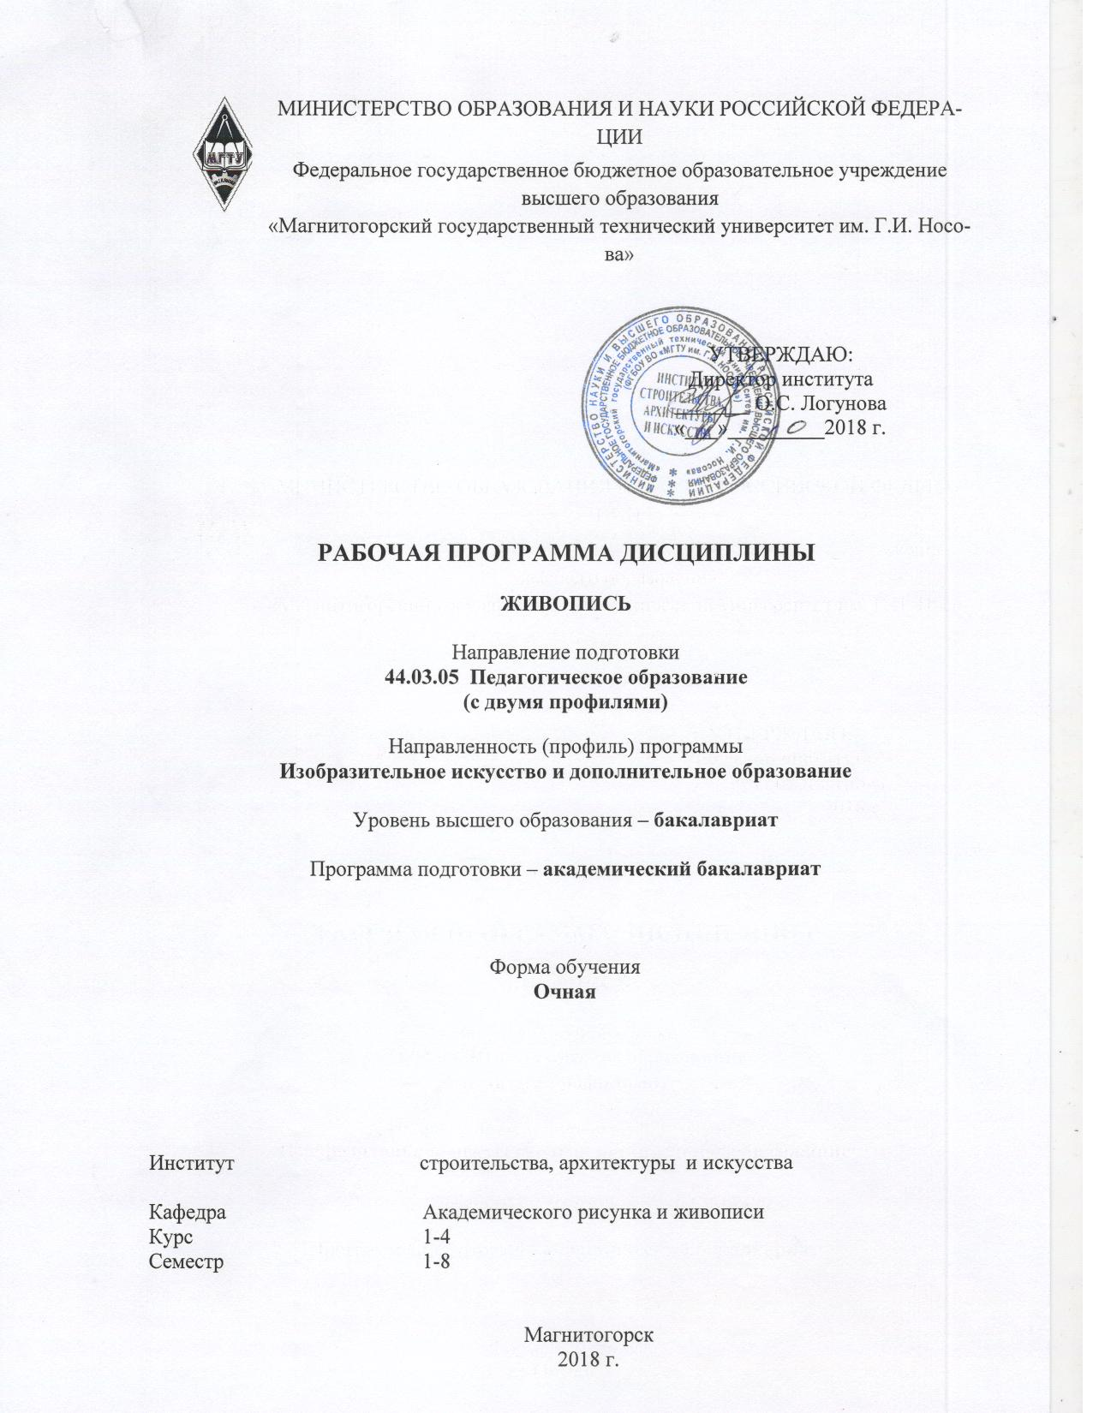
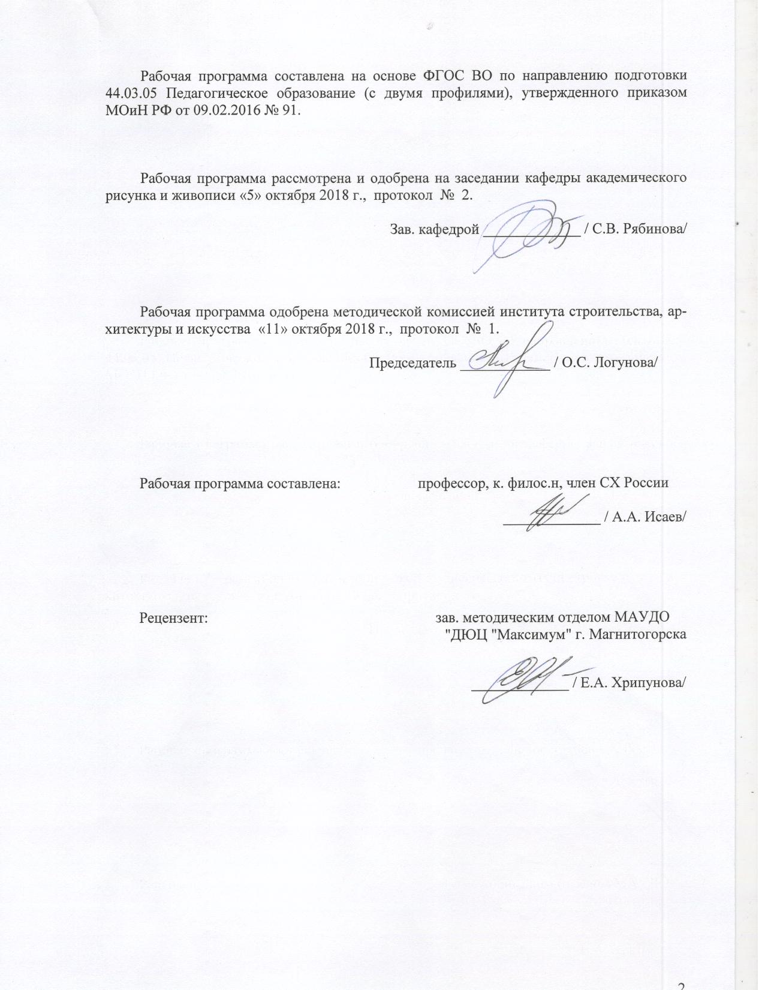
1 Цели освоения дисциплины
Целями освоения дисциплины «Живописи» являются повышение исходного уровня владения живописью достигнутого на предыдущей ступени образования, и овладение студентами необходимым и достаточным уровнем профессиональной компетенции для решения художественно-творческих задач в профессиональной деятельности, а также для дальнейшего самообразования.

2 Место дисциплины в структуре образовательной программы
подготовки бакалавра
Дисциплина «Живопись» входит в вариативную часть блока 1 образовательной программы.
Для изучения дисциплины необходимы знания (умения, владения), сформированные в результате изучения следующих дисциплин: «Рисунок», «Основы изобразительной грамоты».
Знания (умения, владения), полученные при изучении данной дисциплины будут необходимы для изучения следующих дисциплин «Цветовое конструирование», «Композиции», а также для прохождения производственной-преддипломной практики и ГИА.

3 Компетенции обучающегося, формируемые в результате освоения
дисциплины и планируемые результаты обучения
В результате освоения дисциплины «Живопись» обучающийся должен обладать следующими компетенциями:

Структурный  элемент  компетенции | Планируемые результаты обучения
ДПК-2 владеет инструментарием, методами, приемами и практическими навыками работы в изобразительном и декоративно-прикладном искусстве (по видам), дизайне и компьютерной графике
Знать | - особенности инструментария для работы в живописи;  - основные художественные живописные материалы;  - основные живописные техники и технические приёмы ведения художественной работы
Уметь | - применять практические навыки работы в области изобразительного искусства;  - использовать различные методы и приемы работы с живописными материалами
Владеть | – инструментарием, методами, приемами и практическими навыками работы в области изобразительного искусства;  - способами выбора техники и технических приемов, наиболее соответствующих поставленной задаче
ДПК-3 владеет навыками реалистического изображения с натуры: натюрморта, пейзажа, портрета, фигуры человека
Знать | – основные методы реалистического изображения с натуры;  – основные законы линейной и воздушной перспективы;  – пластическую анатомию человека
Уметь | – создавать выразительность и цельность образа в работе;  – применять способы линейно-конструктивного построения изображения
Владеть | – практическими навыками изображения с натуры на основе знаний линейной перспективы;  – навыками изображения с натуры фигуры человека, на основе знаний пластической анатомии
ДПК-4 готов реализовывать изобразительные навыки в работе над композицией в живописи, графике, декоративно-прикладном искусстве, дизайне
Знать | - основные определения и понятия композиция в живописи;  - основные элементы композиционного построения живописного изображения, способствующие наиболее полному раскрытию замысла произведения
Уметь | - применять теоретические знания в работе над созданием композиции живописного произведения;  - выделять основную идею, замысел художественного произведения
Владеть | - практическими навыками использования элементов композиционного построения живописной картины;  - способами анализа семантики цвета
ДПК-5 готов к самостоятельной художественно-творческой деятельности в области изобразительного и декоративно-прикладного искусства, дизайна и компьютерной графики
Знать | - основные правила определения выразительности художественного образа;  - художественное творческое наследие
Уметь | – применять теоретические знания в творческой деятельности; использовать их на междисциплинарном уровне;  – выделять основную идею, замысел произведения
Владеть | – профессиональным языком предметной области знания;  – способами совершенствования профессиональных знаний и умений путем использования возможностей информационной среды
ПК-1 готовностью реализовывать образовательные программы по учебным предметам в соответствии с требованиями образовательных стандартов
Знать | – знать федеральные государственные образовательные стандарты;  – знать образовательные программы по учебным предметам
Уметь | – применять теоретические знания для разработки образовательных программ по учебным предметам;  – использовать современные технологии реализации образовательных программы по учебным предметам на практике
Владеть | – способами разработки образовательных программ по учебным предметам в соответствии с требованиями образовательных стандартов;  – способами реализации образовательных программ по учебным предметам на практике в соответствии с требованиями образовательных стандартов

4 Структура и содержание дисциплины
Общая трудоемкость дисциплины составляет 32 зачетных единиц 1152 акад. часов, в том числе:
– контактная работа – 744,6 акад. часов:
– аудиторная – 735 акад. часов;
– внеаудиторная – 9,6 акад. часов
– самостоятельная работа – 264,6 акад. часов;
– подготовка к экзамену – 142,8 акад. часа

Раздел/ тема  дисциплины | Семестр | Аудиторная  контактная работа  (в акад. часах) |  |  | Самостоятельная работа (в акад. часах) | Вид самостоятельной  работы | Форма текущего контроля успеваемости и  промежуточной аттестации | Код и структурный  элемент  компетенции
Раздел/ тема  дисциплины | Семестр | лекции | лаборат.  занятия | практич. занятия
1. Раздел Натюрморт (акварель) | 1
1.1. Тема Несложный натюрморт из простых по форме бытовых предметов |  |  | 14/8 |  | 10 | Выполнение практических работ, предусмотренных рабочей программой дисциплины | Проверка индивидуальных заданий | ДПК-2 – зув  ДПК-3 – зув  ДПК-4 – зув
1.2. Тема Натюрморт из предметов, сближенных по цвету в холодной гамме |  |  | 18/8 |  | 10 | Выполнение практических работ, предусмотренных рабочей программой дисциплины | Проверка индивидуальных заданий | ДПК-3 – зув  ДПК-4 – зув
1.3. Тема Натюрморт из предметов, сближенных по цвету в теплой гамме |  |  | 18/8 |  | 10 | Выполнение практических работ, предусмотренных рабочей программой дисциплины | Проверка индивидуальных заданий | ДПК-3 – зув  ДПК-4 – зув
1.4. Тема Натюрморт из предметов быта на контрастные цветовые отношения |  |  | 18/8 |  | 10 | Выполнение практических работ, предусмотренных рабочей программой дисциплины | Проверка индивидуальных заданий | ДПК-3 – зув  ДПК-4 – зув
1.5. Тема Натюрморт, в сложной цветовой гамме из бытовых предметов с овощами и фруктами на фоне цветовых драпировок |  |  | 22/8 |  | 12 | Выполнение практических работ, предусмотренных рабочей программой дисциплины | Проверка индивидуальных заданий | ДПК-3 – зув  ДПК-4 – зув  ДПК-5 – зув
Итого по разделу |  |  | 90/40 |  | 52
Итого за семестр |  |  | 90/40 |  | 52 |  | экзамен, 35,7 ч.
2. Раздел Натюрморт (акварель) | 2
2.1. Тема Натюрморт на сближенные цветовые отношения «Белое на белом» |  |  | 22/6 |  | - | Выполнение практических работ, предусмотренных рабочей программой дисциплины | Проверка индивидуальных заданий | ДПК-3 – зув  ДПК-4 – зув
2.2. Тема Натюрморт с гипсовой розеткой |  |  | 22/6 |  | - | Выполнение практических работ, предусмотренных рабочей программой дисциплины | Проверка индивидуальных заданий | ДПК-3 – зув  ДПК-4 – зув
2.3. Тема Сложный многопредметный бытовой натюрморт |  |  | 24/6 |  | 2 | Выполнение практических работ, предусмотренных рабочей программой дисциплины | Проверка индивидуальных заданий | ДПК-3 – зув  ДПК-4 – зув  ДПК-5 – зув
Итого по разделу |  |  | 68/18 |  | 2
Итого за семестр |  |  | 68/18 |  | 2 |  | экзамен 35,7 ч
3. Раздел Натюрморт (гуашь) | 3
3.1. Тема Несложный натюрморт на ясные тональные отношения |  |  | 24/6 |  | 4 | Выполнение практических работ, предусмотренных рабочей программой дисциплины | Проверка индивидуальных заданий | ДПК-2 – зув  ДПК-3 – зув  ДПК-4 – зув
3.2. Тема Натюрморт с маской |  |  | 26/6 |  | 4 | Выполнение практических работ, предусмотренных рабочей программой дисциплины | Проверка индивидуальных заданий | ДПК-3 – зув  ДПК-4 – зув
3.3. Тема Натюрморт из бытовых предметов различных фактур на передачу материальности |  |  | 28/6 |  | 4 | Выполнение практических работ, предусмотренных рабочей программой дисциплины | Проверка индивидуальных заданий | ДПК-3 – зув  ДПК-4 – зув
3.4. Тема Декоративный натюрморт |  |  | 30/6 |  | 5,9 | Выполнение практических работ, предусмотренных рабочей программой дисциплины | Проверка индивидуальных заданий | ДПК-3 – зув  ДПК-4 – зув  ДПК-5 – зув
Итого по разделу |  |  | 108/24 |  | 17,9
Итого за семестр |  |  | 108/24 |  | 17,9 |  | зачет с оценкой
4. Раздел Натюрморт (масло) | 4
4.1. Тема Натюрморт из контрастных по форме и цвету предметов |  |  | 20/6 |  | 10 | Выполнение практических работ, предусмотренных рабочей программой дисциплины | Проверка индивидуальных заданий | ДПК-2 – зув  ДПК-3 – зув  ДПК-4 – зув
4.2. Тема Натюрморт с гипсовым торсом |  |  | 30/6 |  | 10,9 | Выполнение практических работ, предусмотренных рабочей программой дисциплины | Проверка индивидуальных заданий | ДПК-3 – зув  ДПК-4 – зув
4.3. Тема Этюд весеннего натюрморта |  |  | 23/6 |  | 10 | Выполнение практических работ, предусмотренных рабочей программой дисциплины | Проверка индивидуальных заданий | ДПК-3 – зув  ДПК-4 – зув
4.4. Тема Краткосрочный этюд на тонкое тональное отношение |  |  | 12/10 |  | 10 | Выполнение практических работ, предусмотренных рабочей программой дисциплины | Проверка индивидуальных заданий | ДПК-3 – зув  ДПК-4 – зув  ДПК-5 – зув
Итого по разделу |  |  | 85/28 |  | 40,9
Итого за семестр |  |  | 85/28 |  | 40,9 |  | зачет с оценкой
5. Раздел Портрет (масло) | 5
5.1. Тема Этюд головы натурщика (сближенная цветовая гамма) |  |  | 20/10 |  | 4 | Выполнение практических работ, предусмотренных рабочей программой дисциплины | Проверка индивидуальных заданий | ДПК-3 – зув  ДПК-4 – зув
5.2. Тема Этюд головы натурщика (контрастная цветовая гамма) |  |  | 20/10 |  | 4 | Выполнение практических работ, предусмотренных рабочей программой дисциплины | Проверка индивидуальных заданий | ДПК-3 – зув  ДПК-4 – зув
5.3. Тема Этюд женской головы натурщика с плечевым поясом |  |  | 24/10 |  | 4 | Выполнение практических работ, предусмотренных рабочей программой дисциплины | Проверка индивидуальных заданий | ДПК-3 – зув  ДПК-4 – зув
5.4. Тема Этюд мужской головы натурщика с плечевым поясом |  |  | 26/10 |  | 4 | Выполнение практических работ, предусмотренных рабочей программой дисциплины | Проверка индивидуальных заданий | ДПК-3 – зув  ДПК-4 – зув  ДПК-5 – зув
Итого по разделу |  |  | 90/40 |  | 16
Итого за семестр |  |  | 90/40 |  | 16 |  | экзамен 35,7 ч
6. Раздел Полуфигура (масло) | 6
6.1. Тема Этюд полуфигуры пожилого человека на нейтральном фоне |  |  | 32/14 |  | - | Выполнение практических работ, предусмотренных рабочей программой дисциплины | Проверка индивидуальных заданий | ДПК-3 – зув  ДПК-4 – зув
6.2. Тема Этюд полуфигуры пожилого человека на цветном фоне |  |  | 32/14 |  | - | Выполнение практических работ, предусмотренных рабочей программой дисциплины | Проверка индивидуальных заданий | ДПК-3 – зув  ДПК-4 – зув
6.3. Тема Этюд обнаженной женской полуфигуры на цветном фоне |  |  | 38/14 |  | 5,9 | Выполнение практических работ, предусмотренных рабочей программой дисциплины | Проверка индивидуальных заданий | ДПК-3 – зув  ДПК-4 – зув  ДПК-5 – зув
Итого по разделу |  |  | 102/42 |  | 5,9
Итого за семестр |  |  | 102/42 |  | 5,9 |  | Промежуточная аттестация (зачет с оценкой)
7. Раздел Этюд фигуры человека (масло) | 7
7.1. Тема Кратковременные этюды фигуры |  |  | 22/14 |  | 20 | Выполнение практических работ, предусмотренных рабочей программой дисциплины | Проверка индивидуальных заданий | ДПК-3 – зув  ДПК-4 – зув
7.2. Тема Этюд обнаженной женской модели на нейтральном фоне |  |  | 42/14 |  | 26 | Выполнение практических работ, предусмотренных рабочей программой дисциплины | Проверка индивидуальных заданий | ДПК-3 – зув  ДПК-4 – зув
7.3. Тема Этюд обнаженной мужской модели на цветном фоне |  |  | 42/14 |  | 25,9 | Выполнение практических работ, предусмотренных рабочей программой дисциплины | Проверка индивидуальных заданий | ДПК-3 – зув  ДПК-4 – зув  ДПК-5 – зув
Итого по разделу |  |  | 108/42 |  | 71,9
Итого за семестр |  |  | 108/42 |  | 71,9 |  | Промежуточная аттестация (зачет с оценкой)
8. Раздел Этюд фигуры в интерьере (масло) | 8
8.1. Тема Этюд женской фигуры в интерьере у окна (тематическая постановка) |  |  | 42/18 |  | 28 | Выполнение практических работ, предусмотренных рабочей программой дисциплины | Проверка индивидуальных заданий | ДПК-3 – зув  ДПК-4 – зув  ДПК-5 – зув  ПК-1 – зув
8.2. Тема Этюд мужской фигуры в интерьере (тематическая постановка) |  |  | 42/18 |  | 30 | Выполнение практических работ, предусмотренных рабочей программой дисциплины | Проверка индивидуальных заданий | ДПК-3 – зув  ДПК-4 – зув  ДПК-5 – зув  ПК-1 – зув
Итого по разделу |  |  | 84/36 |  | 58
Итого за семестр |  |  | 84/36 |  | 58 |  | Экзамен (35,7ч)
Итого по дисциплине |  |  | 735/270 |  | 264,6
270/И – в том числе, часы, отведенные на работу в интерактивной форме.

5 Образовательные и информационные технологии
Реализация компетентностного подхода предусматривает использование в учебном процессе активных и интерактивных форм проведения занятий в сочетании с внеаудиторной работой с целью формирования и развития профессиональных навыков обучающихся.
На занятиях предусмотрены различные виды образовательных технологий, такие как:
1. Традиционные образовательные технологии ориентируются на организацию образовательного процесса, предполагающую прямую трансляцию знаний от преподавателя к обучающемуся (преимущественно на основе объяснительно-иллюстративных методов обучения).
Формы учебных занятий:
Лабораторная работа – организация учебной работы с реальными материальными и информационными объектами, экспериментальная работа с аналоговыми моделями реальных объектов.
2. Технологии проектного обучения – организация образовательного процесса в соответствии с алгоритмом поэтапного решения проблемной задачи или выполнения учебного задания.
3. Интерактивные технологии – организация образовательного процесса, которая предполагает активное и нелинейное взаимодействие всех участников, достижение на этой основе личностно значимого для них образовательного результата. Наряду со специализированными технологиями такого рода принцип интерактивности прослеживается в большинстве современных образовательных технологий. Интерактивность подразумевает субъект-субъектные отношения в ходе образовательного процесса и, как следствие, формирование саморазвивающейся информационно-ресурсной среды.

6 Учебно-методическое обеспечение самостоятельной работы обучающихся
Примерная структура и содержание раздела
По дисциплине «Живопись» предусмотрена аудиторная и внеаудиторная самостоятельная работа обучающихся.
Аудиторная самостоятельная работа студентов предполагает выполнение практических работ. Внеаудиторная самостоятельная работа студентов предполагает выполнение работы подобной аудиторной.
Примерные аудиторные практические работы (АПР):
АПР №1 Натюрморт (акварель)
Организация больших цветовых масс. Палитра ограничена. Размер А 2. Материал: бумага, акварель.
Передача тонких тональных и цветовых отношений. Цветотональный шаг и цельность изображения. Размер А 2. Материал: бумага, акварель.
Колористическое решение. Особенности системы цветового конструирования в сближенной цветовой гамме. Размер А 2. Материал: бумага, акварель.
АПР №2 Натюрморт (акварель)
Создание цветового строя в работе. Проследить влияние одного цвета на другой. Система рефлексов. Передача пространства и особенностей освещения. Лепка формы. Размер А 2. Материал: бумага, акварель.
Дополнительный цвет, насыщенность, светлота. Определение правильного цветотонального шага, позволяющего передать пространственное расположение и объем предметов. Размер А 2. Материал: бумага, акварель.
Передача цветового богатства природы. Цельность изображения. Размер А 2. Материал: бумага, акварель.

АПР №3 Натюрморт (гуашь)
Натюрморт (гуашь) Передача цветового строя при ограниченной палитре (4 цвета). Размер А 2 Материал: бумага, гуашь.
Передача настроения при помощи ритмической организации цветовых масс. Размер А 2. Материал: бумага, гуашь.
Этюды натюрморта. Интерпретации. Размеры произвольные. Материал: бумага, гуашь.
Эмоционально-образное воплощение темы. Мера условности при передаче пространства, объема. Размер А 2. Материал: бумага, гуашь.

АПР №4 Натюрморт (масло)
Цветовое напряжение. Колористическая цельность изображения. Средства образной выразительности. Размер 40х50 Материал: холст, масло.
Цвет освещения, рефлексы, цветовые отношения. Передача свежести и выразительности. Размер: 50х60. Материал: холст, масло
Цвет освещения, рефлексы, цветовые отношения. Лепка формы предметов. Достижение выразительности. Размер: 50х60. Материал: холст, масло.

АПР №5 Портрет (масло)
Конструктивная взаимосвязь цветовых пятен по площади, основные принципы выделения главного. Единая колористическая система. Размер: 40х50. Материал: холст, масло
Цвет и цветовое воздействие. Достижение цельности и выразительности. Лепка формы. Размер: 50х60. Материал: холст, масло

АПР №6 Полуфигура (масло)
Эмоциональная характеристика модели. Конструктивные особенности модели. Попытка раскрытия образа портретируемого. Размер: 50х70. Материал: холст, масло
Эмоциональная окрашенность достигается за счет цветового напряжения. Ритмическая организация и цельность изображения. Размер: 60х70. Материал: холст, масло.

АПР №7 Этюд фигуры человека (масло)
Ритмическая организация плоскости холста посредством больших цветовых масс «на настроение» (3 варианта). Размер: произвольный. Материал: холст, масло.
Организация больших цветовых масс. Палитра ограничена. Анатомические особенности модели. Размер: 60х80. Материал: холст, масло.
Живописно-пластическое решение обнаженной модели. Цветовой строй работы. Размер: 60х80. Материал: холст, масло.

АПР №8 Этюд фигуры в интерьере (масло)
Поиск убедительного цветового строя работы. Эмоционально-творческая характеристика модели. Размер: 60х80. Материал: холст, масло.

7 Оценочные средства для проведения промежуточной аттестации
а) Планируемые результаты обучения и оценочные средства для проведения промежуточной аттестации:

Структурный элемент  компетенции | Планируемые результаты обучения | Оценочные средства
ДПК-2 владеет инструментарием, методами, приемами и практическими навыками работы в изобразительном и декоративно-прикладном искусстве (по видам), дизайне и компьютерной графике
Знать | - особенности инструментария для работы в живописи;  - основные художественные живописные материалы;  - основные живописные техники и технические приёмы ведения художественной работы | Теоретические вопросы:  1. Художественные графические материалы  2. Художественные живописные материалы  3. Особенности работы акварельными красками  4. Особенности работы гуашевыми красками  5. Особенности работы масляными красками  6. Этапы выполнения графической работы  7. Этапы выполнения живописной работы
Уметь | - применять практические навыки работы в области изобразительного искусства;  использовать различные методы и приемы работы с живописными материалами | Практическое задание: работа над натюрмортом в технике акварельной, гуашевой и масляной живописи
Владеть | – инструментарием, методами, приемами и практическими навыками работы в области изобразительного искусства;  – способами выбора техники и технических приемов, наиболее соответствующих поставленной задаче | Задания на решение задач из профессиональной области: работа над натюрмортом в технике акварельной, гуашевой и масляной живописи
ДПК-3 владеет навыками реалистического изображения с натуры: натюрморта, пейзажа, портрета, фигуры человека
Знать | – основные методы реалистического изображения с натуры;  – основные законы линейной и воздушной перспективы;  – пластическую анатомию человека | Тест  1. Дополните  Жанр, в котором художник изображает себя самого, называется ________________  2. Выберите номер правильного ответа  Точка зрения в композиции – это  - Ракурс  - Позиция художника  - Пропорция  - Точка схода  3. Дополните  Жанр изобразительного искусства, изображающий человека, называется _______________________________________________________________________  4. Выберите номер правильного ответа  Что характерно для жанра «портрет»  - Сходство  - Индивидуальность  - Анатомия  5. Выберите номер правильного ответа  Портрет в живописи аналогичен понятию  - Монолог  - «От автора»  - Диалог  - Интервью  6. Выберите номер правильного ответа  Название перспективы, при построении которой художник словно находится в точке схода, и пространство развивается от него, расширяясь в глубину  - Воздушная  - Линейная  - Сферическая  - Обратная  7. Выберите номер правильного ответа  Назовите три объективные свойства цвета  - Цветовой тон, теплохолодность, блеск  - Яркость, чистота, открытость  - Насыщенность, светлота, цветовой тон  - Светлота, интенсивность, яркость  8. Дополните  Название живописного портрета, который является образцом эллинистической живописи ______________________________________________________________  9. Дополните  Жанр изобразительного искусства, изображающий человека, называется _______________________________________________________________________
Уметь | – создавать выразительность и цельность образа в работе;  – применять способы линейно-конструктивного построения изображения | Практическое задание: реалистическое изображение с натуры графическими и живописными материалами: натюрморта, пейзажа, портрета, фигуры человека
Владеть | – практическими навыками изображения с натуры на основе знаний линейной перспективы;  – навыками изображения с натуры фигуры человека, на основе знаний пластической анатомии | Практическое задание: реалистическое изображение с натуры графическими и живописными материалами: натюрморта, пейзажа, портрета, фигуры человека
ДПК-4 готов реализовывать изобразительные навыки в работе над композицией в живописи, графике, декоративно-прикладном искусстве, дизайне
Знать | - основные определения и понятия композиция в живописи;  – основные элементы композиционного построения живописного изображения, способствующие наиболее полному раскрытию замысла произведения | Тест  1.Какой из этих цветов не является «теплым»:  А) желтый;  Б) красный;  В) Оранжевый;  Г) синий  - Какое определение наиболее соответствует понятию «воздушная перспектива»:  А) искусство изображать на плоскости трехмерное пространство;  Б) изменение величины предметов зависимости удаленности их от точки наблюдения;  В) изменение цвета предмета в зависимости его удаления от точки наблюдения;  Г) пропорциональное изменение предметов.  - Основные цвета это…  А) красный, фиолетовый, зеленый;  Б) красный, синий, желтый;  В) желтый, синий, зеленый;  Г)желтый, синий, оранжевый.  - Гармоничное сочетание, взаимосвязь, тональное объединение различных цветов в картине называется:  А) локальным цветом  Б) колоритом  В) контрастом  - Выполняя живописное произведение, необходимо придерживаться следующей последовательности:  А) от общего к частному;  Б) от холодного к теплому;  В) от светлого к темному.  - Какое освещение не выявляет форму, объем и фактуру изображаемых объектов.  А) контражурное  Б) фронтальное  В) боковое  - Какая форма живописи может передавать объем предметов в пространстве, их взаимосвязь с окружающей средой.  А) абстрактная  Б) декоративная  В) реалистическая  - Каким этапом можно пренебречь при написании краткосрочного этюда головы.  А) лепка формы  Б) цвето-тональные отношения  В) проработка деталей  - Вид живописи в основе, которой лежит принцип стилизации:  А) реалистическая  Б) декоративная  В) абстрактная  - Вид живописи, в основе которой лежит неизобразительная цветовая композиция.  А) декоративная  Б) абстрактная  В) реалистическая  - Писать жизнь, писать живо, т.е. полно и убедительно передавать действительность – это:  А) живопись  Б) рисунок  В) ДПИ  - Работа, выполненная с натуры – это:  А) этюд  Б) эскиз  - При выполнении этюда головы, какой ракурс наиболее выгоден для передачи объема:  А) фас  Б) профиль  В) три четверти  - Определенные сложившиеся системы приемов работы, которые вырабатывались различными национальными школами.  А) техника живописи  Б) материалы гуашевой живописи  - Рисунок под гуашевую живопись обычно выполняется  А) углем  Б) фломастером  В) карандашом  - При работе над пейзажем с натуры за какое время состояние природы меняется полностью:  А) два часа  Б) четыре часа  В) тридцать минут  - Гармоничные состояния, взаимосвязь, тональное объединение различных цветов в картине - это:  А) колорит  Б) светлота  В) монохром  - Основной цвет предмета без учета внешних влияний – это:  А) рефлекс  Б) локальный цвет  В) полутон  - Основные задачи реалистической живописи:  А) писать живо, броско  Б) писать отношениями  В) использовать больше цвета  - Какой из перечисленных разбавителей используется в гуашевой живописи:  А) вода  Б) скипидар  В) ацетон
Уметь | - применять теоретические знания в работе над созданием композиции живописного произведения;  - выделять основную идею, замысел художественного произведения | Практическая работа: написание живописной работы
Владеть | - практическими навыками использования элементов композиционного построения живописной картины;  - способами анализа семантики цвета | Практическая работа: написание живописной работы
ДПК-5 готов к самостоятельной художественно-творческой деятельности в области изобразительного и декоративно-прикладного искусства, дизайна и компьютерной графики
Знать | - основные правила определения выразительности художественного образа в живописной работе;  художественное творческое наследие | Тест  1. Выбрать правильное определение: Станковая композиция – это…  а) композиция, лишенная предметного содержания и построенная на сочетании абстрактных элементов;  б) композиция, смысл которой сводится к украшению чего-либо;  в) картина, написанная на мольберте;  г) композиция, элементами которой являются буквы, цифры или другие символы.  2. Выбрать правильное определение: Закон композиции – это…  а) это основное условие, необходимое для ее существования как таковой;  б) способность композиции восприниматься таким образом, что не возникает желания что-либо добавить или убрать;  в) целостность (единство и соподчинение), гармоничность, выразительность, информативность;  г) способность композиции восприниматься одинаково «нагруженной» во всех своих частях.  4. Выбрать правильное определение: Свойства композиции – это…  а) это основное условие, необходимое для ее существования как таковой;  б) способность композиции восприниматься таким образом, что не возникает желания что-либо добавить или убрать;  в) целостность (единство и соподчинение), гармоничность, выразительность, информативность;  г) способность композиции восприниматься одинаково «нагруженной» во всех своих частях.  5. Выбрать правильное определение: Равновесие – это…  а) это основное условие, необходимое для ее существования как таковой;  б) способность композиции восприниматься таким образом, что не возникает желания что-либо добавить или убрать;  в) целостность (единство и соподчинение), гармоничность, выразительность, информативность;  г) способность композиции восприниматься одинаково «нагруженной» во всех своих частях.  6. Выбрать правильное определение: Законченность – это…  а) это основное условие, необходимое для ее существования как таковой;  б) способность композиции восприниматься таким образом, что не возникает желания что-либо добавить или убрать;  в) целостность (единство и соподчинение), гармоничность, выразительность, информативность;  г) способность композиции восприниматься одинаково «нагруженной» во всех своих частях.  7. Выбрать верное определение: Композиционный центр – это…  а) элемент визуальной композиции, который прочитывается в первую очередь, благодаря построению композиции;  б) это точка пересечения диагоналей прямоугольного изображения;  в) содержит главный или важный сюжетный элемент (или группу элементов);  г) это точка, расположенная немного выше пересечения диагоналей формата.  8. Выбрать верное определение: Гармоничность – это…  а) единство эстетических и логических характеристик композиции, при котором её внутреннее содержание полностью выражается во внешней форме;  б) любая композиция является сообщением, которое может быть прочитано;  в) впечатление, которое производит художественное произведение;  г) предпочтение простейшего решения, экономия средств.  9. Выбрать верное определение: Выразительность – это…  а) единство эстетических и логических характеристик композиции, при котором её внутреннее содержание полностью выражается во внешней форме;  б) любая композиция является сообщением, которое может быть прочитано;  в) впечатление, которое производит художественное произведение;  г) предпочтение простейшего решения, экономия средств.  10. Выбрать верное определение: Информативность – это…  а) единство эстетических и логических характеристик композиции, при котором её внутреннее содержание полностью выражается во внешней форме;  б) любая композиция является сообщением, которое может быть прочитано;  в) впечатление, которое производит художественное произведение;  г) предпочтение простейшего решения, экономия средств.  11. Выбрать верное определение: Образность – это…  а) пластичность решения;  б) естественное взаимодействие частей;  в) закономерная взаимосвязь элементов;  г) эмоциональное и культурное богатство решения.  12. Выбрать верное определение: Ритм – это…  а) резкое различие элементов композиции, сочетание противоположных характеристик;  б) закономерное чередование или изменение элементов, свойств, явлений во времени и пространстве;  в) плавный переход характеристик;  г) отношение полностью сходных объектов.  13. Выбрать верное определение: Контраст – это…  а) резкое различие элементов композиции, сочетание противоположных характеристик;  б) закономерное чередование или изменение элементов, свойств, явлений во времени и пространстве;  в) плавный переход характеристик;  г) отношение полностью сходных объектов.  14. Выбрать верное определение: Цветовая гармония – это…  а) закономерное сочетание цветов;  б) отраженный цвет (и свет) на поверхности предмета;  в) наблюдаемый предметный цвет, измененный под влиянием среды;  г) Факторы, влияющие на трансформацию цвета.  15. Выбрать верное определение: Цветовая доминанта – это…  а) самый яркий информативный элемент композиции, центр визуального притяжения;  б) одинаковое значение для композиции трех основных цветов;  в) вариации насыщенности и светлоты на тему одного - двух цветов, находящихся рядом в цветовом круге;  г) целостно воспринимаемая система цветов в произведении, выражающая его содержание.  16. Выбрать верное определение: Колорит – это…  а) самый яркий информативный элемент композиции, центр визуального притяжения;  б) одинаковое значение для композиции трех основных цветов;  в) вариации насыщенности и светлоты на тему одного - двух цветов, находящихся рядом в цветовом круге;  г) целостно воспринимаемая система цветов в произведении, выражающая его содержание.  17. Выбрать верное определение: Стилизация – это…  а) это изменение формы предмета, то есть трансформирование ее в необходимую сторону;  б) совокупность средств и методов, единство направления в творчестве;  в) это один из приемов визуальной организации образного выражения, при котором выявляются наиболее характерные черты предмета и отбрасываются ненужные детали;  г) сведение визуальных характеристик предмета к определённому культурному стереотипу.
Уметь | – применять теоретические знания в творческой деятельности; использовать их на междисциплинарном уровне;  – выделять основную идею, замысел произведения | Практическая работа: написание самостоятельной живописной работы
Владеть | профессиональным языком предметной области знания;  – способами совершенствования профессиональных знаний и умений путем использования возможностей информационной среды | Практическая работа: написание самостоятельной живописной работы
ПК-1 готовностью реализовывать образовательные программы по учебным предметам в соответствии с требованиями образовательных стандартов
Знать | – знать федеральные государственные образовательные стандарты;  – знать образовательные программы по учебным предметам | Тест  1. Стандарт образования – это …  1. система параметров, характеризующих государственные нормы образованности  2. обязательства школы по образованию, развитию и воспитанию учеников  3. система параметров, характеризующих учебно-воспитательный план учителя  4. система параметров, характеризующих общественный идеал.  2. Дидактически обоснованная система знаний, умений и навыков, выражающая основное содержание какой-либо науки или искусства, называется…  1. учебным предметом  2. учебной программой  3. учебником  4. образованием.  3. Документ, определяющий содержание образования определенного уровня и направленности, называется…  1. учебным планом  2. образовательной программой  3. тематическим планом  4. учебником.  4. Учебная программа определяет…  1. количество учебных предметов  2. количество часов, которое отводится на изучение определенных тем, вопросов курса  3. содержание и объем знаний по каждому учебному предмету  4. порядок изучения учебных дисциплин.  5. Дидактическими функциями учебников и учебной литературы являются…  1. мотивационная  2. информационная  3. альтернативная  4. материализованная.  6. Учебная программа, разрабатываемая на основе Государственного образовательного стандарта по определенной дисциплине, называется …  1. дополнительной  2. рабочей  3. типовой  4. авторской.  7. Способ изложения материала в учебной программе, при котором круг знаний по исходной проблеме расширяется и углубляется на каждом следующем этапе обучения, называется …  1. спиральным  2. линейным  3. концентрическим  4. модульным.  8. Книга, излагающая основы научных знаний по определенному учебному предмету, называется…  1. учебно-методическим комплексом  2. учебником  3. учебной программой  4. хрестоматией.  9. Усвоение систематизированных знаний об окружающем мире, развитие познавательных и практических умений, формирование научного мировоззрения, способности к самообразованию и самосовершенствованию составляют цель…  1. воспитания  2. формирования интеллектуальной культуры личности  3. обучения  4. развития личности.  10. Сознательный процесс выявления и постановки целей и задач педагогической деятельности называется…  1. анализ  2. целеполагание  3. конструирование  4. диагностирование.
Уметь | – применять теоретические знания для разработки образовательных программ по учебным предметам;  – использовать современные технологии реализации образовательных программы по учебным предметам на практике | Теоретические вопросы  1. Что такое образовательная программа?  2. Типы образовательных программ  3. Принципы построения образовательных программ  4. Образовательные технологии, применяемые для достижения поставленных целей  5. Взаимосвязь теоретических знаний в работе над композиционным построением живописного произведения и способами проверки планируемых результатов заложенных в образовательной программе
Владеть | – способами разработки образовательных программ по учебным предметам в соответствии с требованиями образовательных стандартов;  – способами реализации образовательных программ по учебным предметам на практике в соответствии с требованиями образовательных стандартов | Теоретические вопросы  1. Алгоритм разработки образовательных программ  2. Структура образовательных программ  3. Комплекс основных характеристик образовательных программ  4. Комплекс организационно-педагогических условий, используемых в образовательных программах по учебным предметам

б) Порядок проведения промежуточной аттестации, показатели и критерии оценивания:
Промежуточная аттестация по дисциплине «Живопись» проводится в форме зачета с оценкой и экзамена. Зачет с оценкой включает в себя выполнение практической работы (3,4,6,7 семестр).
Экзамен (1,2,5,8 семестр) включает в себя выполнение практической работы.
Задание на экзамен (1,2 сем.): Выполнение самостоятельной работы «Натюрморт» (акварель). Размер 50х60, х.м.
Задание на экзамен (5 сем.): Выполнение самостоятельной работы «Портрет» (масло). Размер 60х70, х.м.
Задание на экзамен (8 сем.): Выполнение самостоятельной работы «Этюд фигуры в интерьере» (масло). Размер 70х80, х.м.
Критерии оценки
Отлично – знает применяемые инструменты и материалы, умеет использовать их в работе. Владеет навыками реалистического изображения с натуры. В полной мере сформировано умение работы с изобразительными живописно композиционными средствами для раскрытия художественного образа. Развито художественное, образно-ассоциативное мышление. Освоен индивидуальный творческий подход к изображению. Умеет создавать выразительный художественный образ посредством цветового строя. Практические задания выполнены на высоком уровне.
Хорошо – знает применяемые инструменты и материалы, умеет использовать их в работе. Не достаточно владеет навыками реалистического изображения с натуры. В достаточной мере сформировано умение работы с изобразительными живописно композиционными средствами для раскрытия художественного образа. Развито художественное, образно-ассоциативное мышление. Освоен индивидуальный творческий подход к изображению. Умеет создавать выразительный художественный образ посредством цветового строя. Практические задания выполнены на хорошем уровне.
Удовлетворительно – не достаточно знает применяемые инструменты и материалы, не всегда умеет использовать их в работе. Плохо владеет навыками реалистического изображения с натуры. Слабо сформировано умение работы с изобразительными живописно композиционными средствами для раскрытия художественного образа. Недостаточно развито художественное, образно-ассоциативное мышление. Не в полной мере освоен индивидуальный творческий подход к изображению. Не всегда умеет создавать выразительный художественный образ посредством цветового строя. Практические задания выполнены на среднем уровне.
Неудовлетворительно – не знает применяемые инструменты и материалы и не умеет использовать их в работе. Не владеет навыками реалистического изображения с натуры. Не сформировано умение работы с изобразительными живописно композиционными средствами для раскрытия художественного образа. Не развито художественное, образно-ассоциативное мышление. Не освоен индивидуальный творческий подход к изображению. Не умеет создавать выразительный художественный образ посредством цветового строя и выполнять практические задания.

8 Учебно-методическое и информационное обеспечение дисциплины (модуля)
а) Основная литература
- 1. Деменёв, Д. Н. Живопись : учебно-методическое пособие / Д. Н. Деменёв, А. А. Исаев ; МГТУ. - Магнитогорск : МГТУ, 2016. - 1 электрон. опт. диск (СD-ROM). - URL: https://magtu.informsystema.ru/uploader/fileUpload?name=2529.pdf&show=dcatalogues/1/1130331/2529.pdf&view=true (дата обращения: 04.10.2019). - Макрообъект. - Текст : электронный. - Имеется печатный аналог.
- Практикум по художественным дисциплинам для направлений подготовки «Дизайн», «Декоративно-прикладное искусство и народные промыслы» : учеб-но-методическое пособие / Д. Н. Деменев, С. В. Рябинова, Ю. А. Савостьянова, П. Э. Хрипунов ; МГТУ. - Магнитогорск : МГТУ, 2018. - 1 электрон. опт. диск (CD-ROM). - Загл. с титул. экрана. - URL: https://magtu.informsystema.ru/uploader/fileUpload?name=3707.pdf&show=dcatalogues/1/1527604/3707.pdf&view=true (дата обращения: 15.10.2019). - Макрообъект. - Текст : электронный. - Сведения доступны также на CD-ROM.

б) Дополнительная литература:
- Деменёв, Д. Н. Цвет как основа межпредметной связи дисциплин колористического цикла : учебно-методическое пособие / Д. Н. Деменёв, Ю. С. Деменёва ; МГТУ. - Магнитогорск : МГТУ, 2016. - 1 электрон. опт. диск (CD-ROM). - Загл. с титул. экрана. - URL: https://magtu.informsystema.ru/uploader/fileUpload?name=2545.pdf&show=dcatalogues/1/1130347/2545.pdf&view=true (дата обращения: 04.10.2019). - Макрообъект. - Текст : электронный. - Сведения доступны также на CD-ROM.
- Киплик, Д.И. Техника живописи [Электронный ресурс] : учебное пособие / Д.И. Киплик. — Электрон. дан. — Санкт-Петербург : Лань, Планета музыки, 2019. — 592 с. — Режим доступа: https://e.lanbook.com/book/111792.
- Коробейников, В.Н. Академическая живопись [Электронный ресурс] : учебное пособие / В.Н. Коробейников. — Электрон. дан. — Кемерово : КемГИК, 2017. — 60 с. — Режим доступа: https://e.lanbook.com/book/105262.
- Ломов, С.П. Цветоведение [Электронный ресурс] : учебное пособие / С.П. Ломов, С.А. Аманжолов. — Электрон. дан. — Москва : Владос, 2015. — 144 с. — Режим доступа: https://e.lanbook.com/book/96270.
- Рябинова, С. В. Декоративная живопись : учебно-методическое пособие / С. В. Рябинова ; МГТУ. - Магнитогорск : МГТУ, 2015. - 1 электрон. опт. диск (CD-ROM). - Загл. с титул. экрана. - URL: https://magtu.informsystema.ru/uploader/fileUpload?name=1484.pdf&show=dcatalogues/1/1124012/1484.pdf&view=true (дата обращения: 04.10.2019). - Макрообъект. - Текст : электронный. - Сведения доступны также на CD-ROM.

в) Методические указания:
- Исаев, А.А. Основы учебной живописи [Электронный ресурс] / А. А. Исаев, Д. Н. Деменев, А. А. Хорошильцев. – 1 электрон. опт. Диск (CD-ROM). Систем. требования: ПК Pentium, Windows 2000, MicrosoftInternetExplorer 6.0. – Свидетельство о регистрации электронного ресурса. – М. : ОФЭРНиО ГАН «РАО», 2009.-– 234 Мб.
г) Программное обеспечение и Интернет-ресурсы:
Наименование ПО | № договора | Срок действия лицензии
MS Office 2007 Professional | № 135 от 17.09.2007 | бессрочно
7Zip | свободно распространяемое ПО | бессрочно
MS Windows 7 Professional(для классов) | Д-1227-18 от 08.10.2018 | 11.10.2021
FAR Manager | свободно распространяемое ПО | бессрочно

Профессиональные базы данных и информационные справочные системы
Название курса | Ссылка
Информационная система - Единое окно доступа к информационным ресурсам | URL: http://window.edu.ru/
Федеральное государственное бюджетное учреждение «Федеральный институт промышленной собственности» | URL: http://www1.fips.ru/
Электронные ресурсы библиотеки МГТУ им. Г.И. Носова | http://magtu.ru:8085/marcweb2/Default.asp
Российская Государственная библиотека. Каталоги | https://www.rsl.ru/ru/4readers/catalogues/
Национальная информационно-аналитическая система – Российский индекс научного цитирования (РИНЦ) | URL: https://elibrary.ru/project_risc.asp
Поисковая система Академия Google (Google Scholar) | URL: https://scholar.google.ru/

  - Портрет [Электронный курс]. – М.: Директ Медиа Паблишинг, 2013. – 1 электрон. опт. диск (CD-ROM). – (Электронная б-ка; Вып. 7)
  - Натюрморт [Электронный курс]. – М.: Директ Медиа Паблишинг, 2013. – 1 электрон. опт. диск (CD-ROM). – (Электронная б-ка; Вып. 23)

9 Материально-техническое обеспечение дисциплины

Материально-техническое обеспечение дисциплины включает:
Тип и название аудитории | Оснащение аудитории
Учебные аудитории для проведения лабораторных занятий, самостоятельной работы, групповых и индивидуальных консультаций, текущего контроля и промежуточной аттестации (студия живописи) | Мольберты - 15 шт., мольберт-станок - 13 шт., стулья уч. - 20 шт., подиум – 2 шт., натурные столики – 4 шт., табуреты под краски - 20 шт. ширмы - 2 шт. Наглядные пособия. Есть водоснабжение
Помещение для самостоятельной работы обучающихся | Персональные компьютеры с пакетом MS Office, выходом в Интернет и с доступом в электронную информационно-образовательную среду университета
Помещение для хранения и профилактического обслуживания учебного оборудования (методический фонд) | Шкафы для хранения учебно-методической документации, учебного оборудования и учебно-наглядных пособий

